Stock Market Analysing System
软件架构设计文档

We are Scholar Of Four!
姓名 | 学号
杨关 | 141250166
王泽霖 | 141250144
杨华安 | 141250167
熊凯奇 | 141250156

创建时间：2016/2/28
创建人：熊凯奇

更新历史：
更新时间：2016/3/3
更新人：熊凯奇

- 总体介绍

编写目的
本文档提供Stock Market Analysing System的软件架构概览，采用若干架构视图描述系统的不同方面，以便表示构造系统所需要的重要架构决策

对象与范围
本文档的读者是”Double Elephants on Code”团队内部的开发和管理人员,参考了《软件工程与计算（三）》中的《Sharing Team软件架构设计文档片段》，用于指导下一循环的代码开发和测试工作

参考文献
《项目启动文档》
《软件需求规格说明书》
《软件架构文档模板》
《软件工程与计算（卷三）》

名词与术语
名词 | 含义
bl | 某模型模块
data | 某数据模块
ui | 某展示模块
Api | 某外接模块
Ser | 接口

系统的分层结构
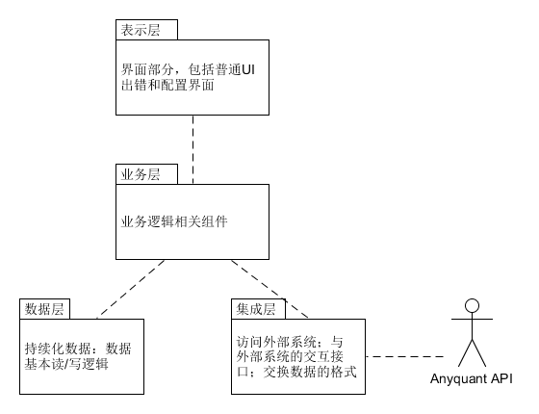

系统划分为以下四个逻辑层次
表示层：用于前台界面展示和配置的层次
业务层：包含业务控制和逻辑的层次
数据层：定义和存储系统中相关数据的层次
集成层：定义和集成与外部系统交互接口的层次
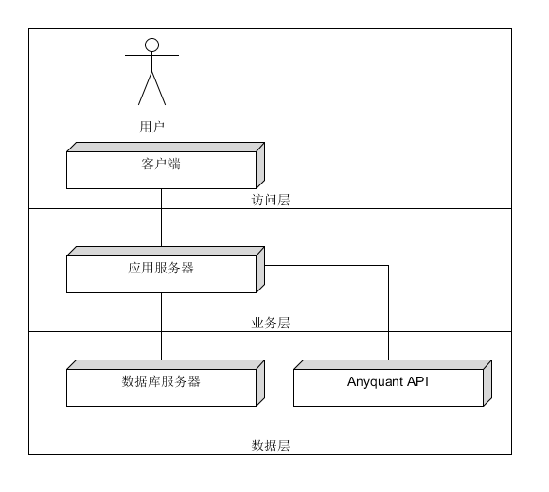

系统可以部署在以下三个物理层次
访问层：用于用户访问系统的层次
业务层：部署业务控制和逻辑的层次
数据层：部署和存储系统中相关数据的层次

开发包图
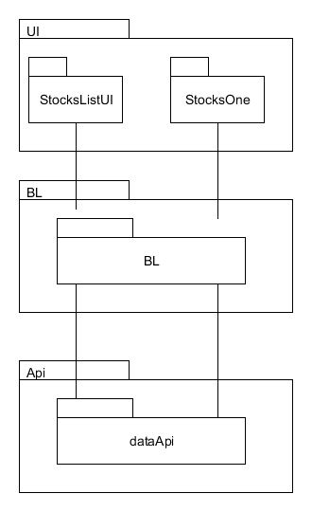

接口视角

模块职责
模块 | 职责
界面模块 | 基于窗口的Stock Market Analysing System的用户界面
逻辑模块 | 业务控制和逻辑
数据模块 | 迭代一待定
集成模块 | 从外部API中获得数据

界面模块

界面模块职责
模块 | 职责
StocksListUI | 向用户展示股票列表界面供用户进行通览
StocksOne | 向用户展示单一股票界面供用户进行详细了解

视图模块设计原理
用户界面利用JavaFX来实现。

逻辑模块

逻辑模块职责
实现股票列表和单个股票界面中所需要的服务

逻辑模块的接口规范
提供的服务（供接口）
BL.getStocksList | 语法 | public List<StockPO> getStocksList (Date date,String type);
BL.getStocksList | 前置条件 | 无
BL.getStocksList | 后置条件 | 返回指定日期的全部股票的po
BL.clickOne | 语法 | public List<StockPO> . clickOne (Date start,Date end,String code);
BL.clickOne | 前置条件 | 系统显示可点击的股票列表
BL.clickOne | 后置条件 | 返回指定时间段的全部股票信息
BL.searchOne | 语法 | Public List<StockPO> searchOne (String code);
BL.searchOne | 前置条件 | 系统提供可输入的搜索框，并且可识别股票编号和名称
BL.searchOne | 后置条件 | 返回所搜索股票的历史信息或显示不存在的提示
BL.raise | 语法 | Public boolean raise(String code);
BL.raise | 前置条件 | 股票已被设为自选股，并且系统为自选股提供可输入列表
BL.raise | 后置条件 | 系统将股票添加至自选股，返回收藏情况
BL.Sort | 语法 | Public List<StockPO> Sort(String type,List<StockPO> list)
BL.Sort | 前置条件 | 股票列表中股票属性可选
BL.Sort | 后置条件 | 系统对股票所选信息进行排序

需要的服务（需接口）
服务名 | 服务
dataSer.getStocksListSer(Date date,String type); | 自数据层获得所有对应类型股票的某天信息（自选股暂时不列入其中）
dataSer.getOneSer(Date start,Date end,String code); | 自数据层获得单只股票一段时间内的历史信息
dataSer.transfer(String code) | 自数据层获得股票名称的对应编号

集成模块（暂时视集成模块为数据层）
接口规范：
提供的服务（供接口）
dataSer.getStocksListSer(Date date,String type); | 语法 | public List<StockPO> getStocksList (Date date,String type);
dataSer.getStocksListSer(Date date,String type); | 前置条件 | 系统打开
dataSer.getStocksListSer(Date date,String type); | 后置条件 | 返回对应日期及类型所有股票po
dataSer.getOneSer(Date start,Date end,String code); | 语法 | Public List<StockPO> getOne(Date start,Date end,String code);
dataSer.getOneSer(Date start,Date end,String code); | 前置条件 | 时间输入无误且code存在
dataSer.getOneSer(Date start,Date end,String code); | 后置条件 | 返回对应股票一段时间内历史数据
dataSer.transfer(String code) | 语法 | Public String transfer(String code)
dataSer.transfer(String code) | 前置条件 | 股票名称对应股票存在
dataSer.transfer(String code) | 后置条件 | 返回对应股票编号

模块关键类图
DataApi模块（从api获取数据）
